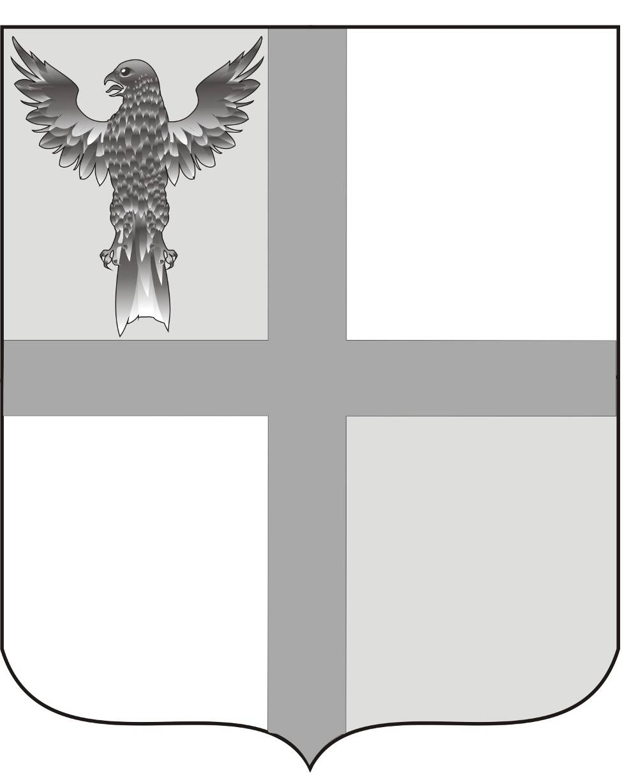
АДМИНИСТРАЦИЯ ИВАНОВСКОГО СЕЛЬСОВЕТА
БАГАНСКОГО РАЙОНА
НОВОСИБИРСКОЙ ОБЛАСТИ

ПОСТАНОВЛЕНИЕ

10.02.2014 № 3

Об обеспечении безопасности людей на водных объектах Ивановского сельсовета в 2014 году.

В соответствии со ст.15 Федерального Закона от 06.10.2003 № 131- ФЗ «Об общих принципах организации местного самоуправления», планом основных мероприятий Баганского района Новосибирской области в области гражданской обороны, предупреждения и ликвидации чрезвычайных ситуации, обеспечение пожарной безопасности людей на водных объектах на 2012 год и в целях улучшения профилактической и организационной работы по охране жизни людей на водоемах поселения,
ПОСТАНОВЛЯЮ:
- Утвердить прилагаемый план мероприятий на 2014 год по охране жизни людей на водоемах поселения.
- Контроль за исполнением постановления возложить на специалиста 2 разряда Е.А.Ритер.

И.О.Главы администрации Ивановского сельсовета Зам. Главы администрации Ивановского сельсовета Баганского района Новосибирской области Н.Б.Шульга

Ритер Екатерина Андреевна
39-219

УТВЕРЖДЕН
постановлением администрации
Ивановского сельсовета
от 10.02.2014 №3
П Л А Н
мероприятий на 2014 год по охране жизни людей на водоемах Ивановского сельсовета

№  п/п | Мероприятия | Время проведения | Исполнитель
1. | Обеспечение взаимодействия органов местного самоуправления и организаций, участвующих ежегодно в обеспечении охраны жизни людей на воде и ликвидации чрезвычайных ситуаций, подведение итогов выполнения мероприятий | апрель-май | Администрация сельсовета
2. | Разработка планов мероприятий по охране жизни людей на водоемах поселения на 2014 год | Март-апрель | Администрация сельсовета
3. | Проведение совещаний с руководителями организаций, учреждений образования вопросам улучшения охраны жизни детей и взрослых на водоемах | апрель-май | Администрация сельсовета
4. | Организация обучения детей плаванию в общеобразовательных школах и спортивных лагерях | в течение года | Ивановская СОШ
5. | Проверка готовности детских школьных площадок к летнему оздоровительному сезону и организации обучения детей плаванию. Систематическая разъяснительная работа с детьми о правилах поведения на воде и соблюдении мер предосторожности | до 31 мая | Ивановская СОШ
6. | Закрепление водоемов и их участков в местах купания людей за водопользователями, обязав их обеспечить безопасность людей на воде | до начала  купального сезона | Администрация сельсовета
7. | Согласование порядка проведения массовых водных спортивных соревнований и порядка обеспечения мер безопасности при их проведении с органами местного самоуправления | в течение года | Администрация сельсовета,  Ивановский КДЦ, Ивановская СОШ  (по согласованию)
8. | Организация работы по поддержанию водоемов и имеющихся при них сооружений в надлежащем состоянии, обеспечение на берегах водоемов общественного порядка, исключающего трагические случаи на воде | в течение года | Администрация сельсовета
9. | Организация в образовательных учреждениях изучения основ безопасности жизнедеятельности и обеспечение соответствующей материальной базой и учебными пособиями. Проведение «Месячника безопасности детей на воде» в школе. | в течение  учебного года  с 15.04 по 15.05 | Ивановская СОШ
10. | Организация обследований и очистки для акваторий пляжей перед началом купального сезона и осуществление строгого контроля за санитарным состоянием и оборудованием пляжей в соответствии с требованиями Правил охраны жизни людей на водных объектах на территории Ивановского сельсовета | май-август | Администрация сельсовета, МУП ИКС «Ивановский коммунальщик» ( по согласованию)
11. | Организация дежурства медицинского персонала на пляжах и в местах массового отдыха у водоемов | в течение купального сезона | Фельдшера ФАПов  (по согласованию)
12. | Организация охраны общественного порядка на пляжах и в местах массового отдыха населения у водоемов | в течение купального сезона | Администрации сельсовета, ОВД по Баганскому району (по согласованию)
13. | Организация мер по обеспечению безопасности людей в период весеннего половодья. | март-апрель | Администрация сельсовета во взаимодействии с руководителями организаций
14. | Осуществление контроля и принятие мер по обеспечению безопасности людей на воде при проведении спортивных мероприятий | в течение года | Администрация сельсовета, руководители учреждений
15. | Ежемесячный анализ несчастных случаев на водоемах и принятие оперативных мер по их предупреждению | ежемесячно | Администрация сельсовета
16. | Оперативное оповещение населения о состоянии водоемов, причинах и обстоятельствах гибели людей на водоемах. Пропаганда правил поведения людей на воде и льду путем распространения памяток и листовок, публикаций в газете «Бюллетень органов местного самоуправления муниципального образования Ивановского сельсовета» | в течение года | Администрация сельсовета
17. | Активизация работы по привлечению общественности к предупреждению несчастных случаев на воде. | в течение года | Администрация сельсовета

